Categoría

ODIN

**Historial del documento**

|  |  |  |  |  |
| --- | --- | --- | --- | --- |
| **Versión** | **Descripción de los cambios** | **Fecha** | **Cambiado por:** | **Revisado por:** |
| **1.0** | **Versión inicial del documento** | **20/05** |  |  |
| **1.1** | **Versión actualizada** | **15/11** | **PF** |  |

Tabla de Contenidos

1 Mockups – Usuarios Internos 2

1.1 Mockups << Visualizar, crear, editar, activar, desactivar y eliminar una Categoría>> 2

1.2 Usuarios autorizados 2

1.3 Mockups 2

2 casos de uso 11

2.1 Caso de uso << Visualizar, crear, editar, activar, desactivar y borrar una Categoría>> 11

# Mockups – Usuarios Internos

## Mockups << Visualizar, crear, editar, activar, desactivar y eliminar una Categoría>>

Pantallas referidas a las acciones de visualizar, crear, editar, activar, desactivar y eliminar una categoría con sus respectivas descripciones por pantalla.

## Usuarios autorizados

Los usuarios autorizados a **visualizar, crear, editar, activar, desactivar** **y eliminar** son:

* Usuario SuperAdministrador
* Usuario Administrador

Los usuarios autorizados a **visualizar** son:

* Usuario Invitado

## Mockups

**a)**

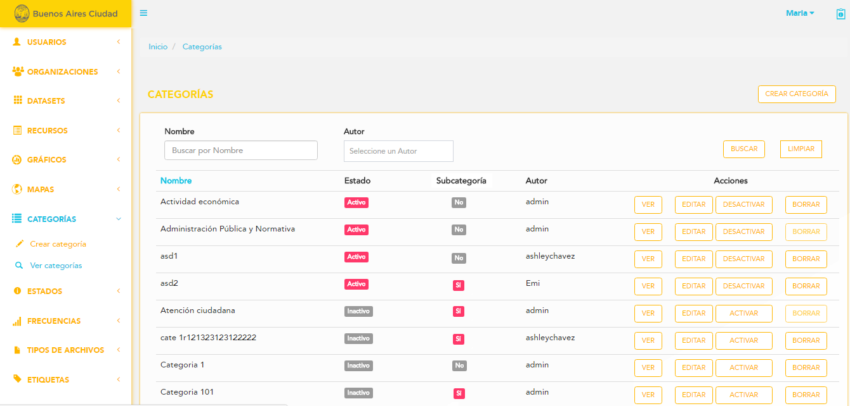

Al clickear sobre la sección “Categorías” se despliega una lista que permite elegir entre “Crear Categoría” “Crear subcategoría” y “Ver Categorías”.  
  
Al seleccionar la opción “Ver Categorías” el usuario podrá:

* Navegar el listado de Categorías: Se visualizaran de a veinte (20) Categorías (editable desde configuración) por página en un orden, por defecto, alfabético. La cantidad de páginas dependerá de la cantidad de resultados a mostrar. Además, se le permite al usuario saltar directamente a la última página o a la primera. **(mockup a)**

El listado detalla, por Categoría, los siguientes datos:

* Nombre de la Categoría
* Estado (Activa o Inactiva)
* Subcategoría: Indica si es una subcategoría.
* Autor
* Utilizar un buscador: el usuario podrá buscar una categoría ingresando parte o el nombre completo de la categoría que desea encontrar o hacerlo por Autor. Puede iniciar la búsqueda, haciendo click en “Buscar” o apretando el botón “enter”. **(mockup a)**

El listado ofrece, por Categoría, las siguientes acciones:

* + Ver: accede a la Categoría **(mockup c)**
  + Editar **(mockup d)**
  + Activar/desactivar (según corresponda): desactivar una Categoría requiere confirmar la acción por medio de un pop up. **Importante:** Si se desactiva una Categoría, también se desactivan las Subcategorías que dependan de la misma.
  + Borrar: Sólo se podrá borrar una categoría, si no tiene ninguna relación. En el caso que la categoría tenga alguna relación, el botón aparecerá inhabilitado. **(mockup b)**

Al clickear sobre la opción de “Borrar”, se muestra en pantalla un pop up, pidiendo la confirmación de la acción. En el caso de hacer click en “Ok”, la categoría se borrará físicamente, mientras que haciendo click en “cancel”, no se producen cambios. **(mockup b)**

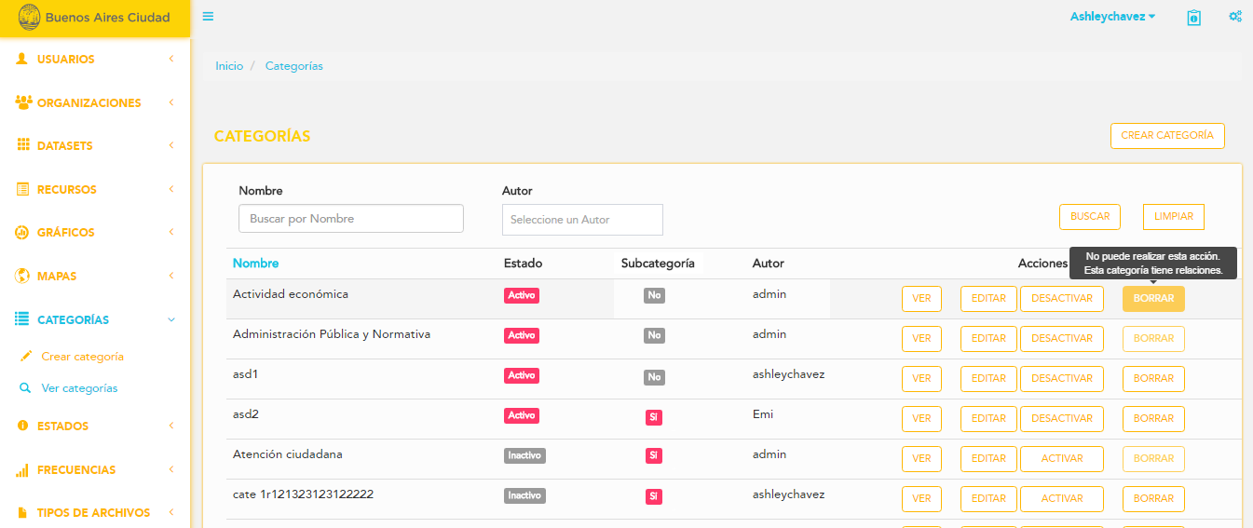**b)**

Las categorías (sean o no subcategorías) que puedan ser eliminadas, son aquellas que no tengan ninguna relación con otra entidad. En el caso de tener relaciones, el botón de borrar aparece como inactivo, y mostrará un tooltip con el mensaje correspondiente.

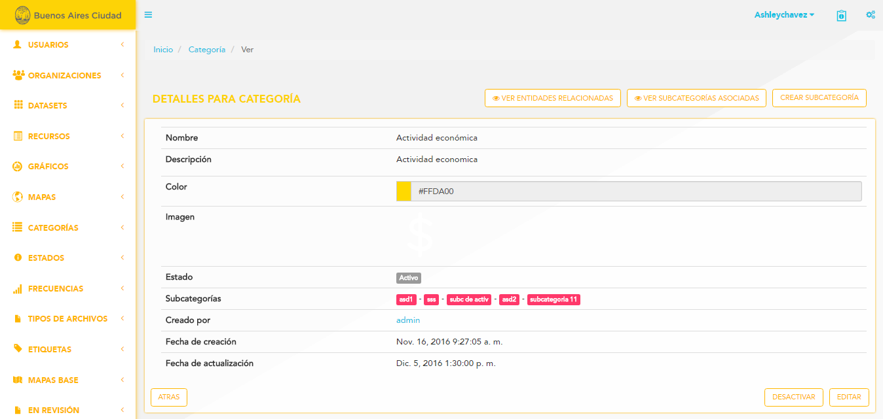**c)**

El detalle, por Categoría, muestra los siguientes datos:

* Nombre de la categoría
* Descripción
* Color
* Imagen
* Estado: Activa/Inactiva, según corresponda
* Subcategorías
* Usuario creador
* Fecha y hora de creación
* Fecha y hora de última actualización, en caso de existir.

Las acciones que podrá realizar son:

* Atrás: permite al usuario regresar a la pantalla anterior.
* Desactivar/Activar: permite desactivar/activar la categoría.
* Editar: permite editar todos los datos de la categoría.
* Crear Subcategoría (Ver documento de subcategoría)
* Ver Subcategorías asociadas: Se abrirá una ventana listando las subcategorías asociadas con sus respectivas acciones (siempre dependiendo de los permisos de cada usuario).
* Ver entidades relacionadas: Se abrirá una ventana listando las entidades relacionadas con sus respectivas acciones (siempre dependiendo de los permisos de cada usuario).
* Borrar: Sólo se podrá borrar una categoría, si no tiene ninguna relación. En el caso que la categoría tenga alguna relación, el botón aparecerá inhabilitado.

El usuario Invitado sólo podrá “ver” las categorías y subcategorías.

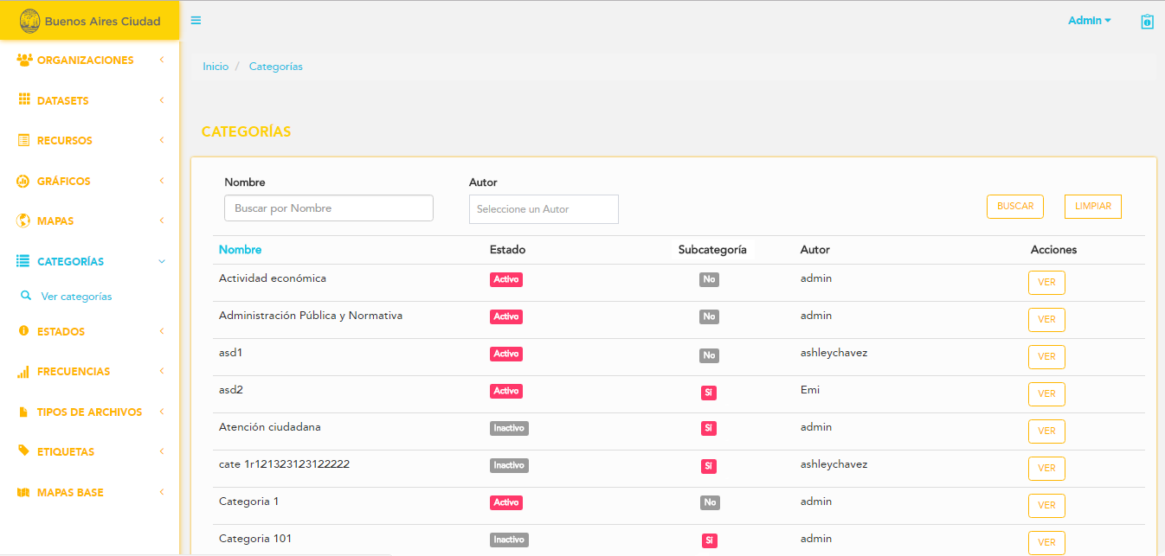

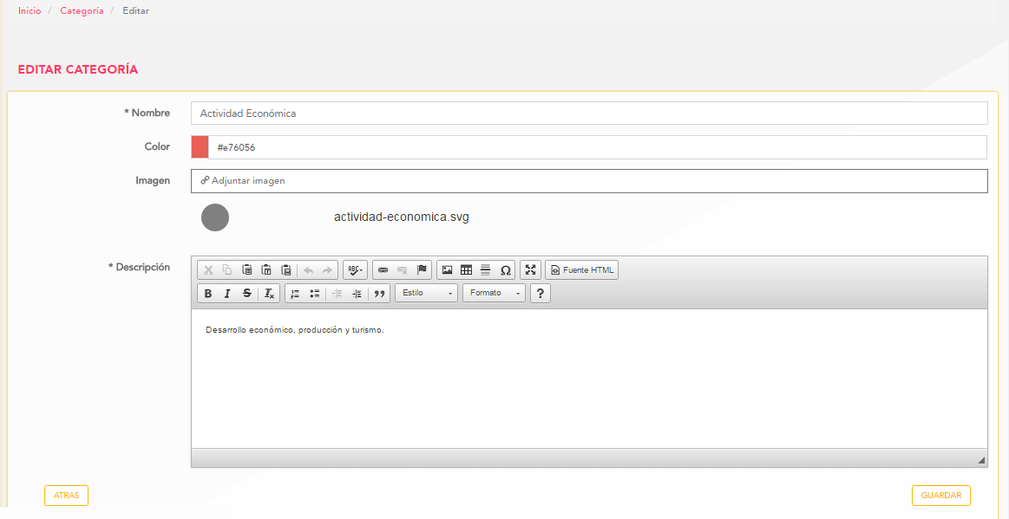**d)**

Al clickear sobre la opción “Editar” se muestran en pantalla los campos preseteados con la información correspondiente permitiéndose la edición de los mismos.

El usuario puede confirmar los cambios o cancelar la acción. De la única manera que se cambian los datos anteriormente ingresados es mediante la confirmación de la acción. Cualquier otra acción descarta las modificaciones. Si elige cancelar la acción (botón atrás), vuelve a la pantalla anterior. Si elige confirmar la acción (botón guardar), vuelve al listado de Categorías.

Consideraciones:

* Los campos “Nombre” y “Descripción” son obligatorios, por ende, no pueden ser nulos.
* Al crearse la categoría, la fecha y hora de creación se toman del sistema (Timestamp)
* Al modificarse la categoría, la fecha y hora de última modificación se toman del sistema (Timestamp) y, de existir, reemplazan la fecha y hora anterior.

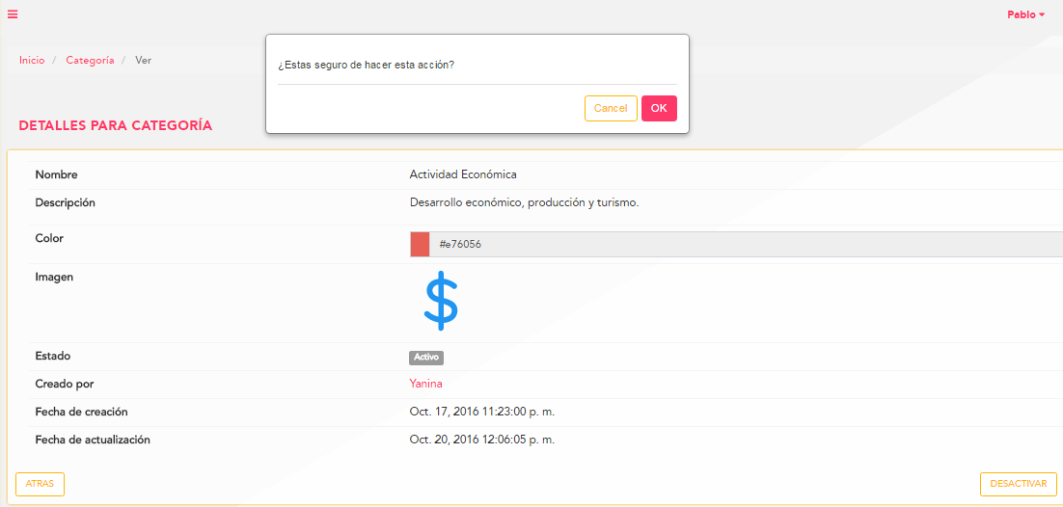**e)**

Al clickear sobre la opción de “Activar”, la categoría pasará a un estado “activo”.

Al clickear sobre la opción de “Desactivar”, se muestra en pantalla un pop up, pidiendo la confirmación de la acción. En el caso de hacer click en “Ok”, la categoría pasará al estado “inactivo”, mientras que haciendo click en “cancel”, no se producen cambios. **(Mockup e)**

Al clickear sobre la opción de “Borrar”, se muestra en pantalla un pop up, pidiendo la confirmación de la acción. En el caso de hacer click en “Ok”, la categoría se borrará físicamente, mientras que haciendo click en “cancel”, no se producen cambios.

Al ckickear en el botón de crear Subcategoría, el usuario (sólo SuperAdministrador y Administrador) podrá crear una nueva subcategoría que estará asociada a la categoría. **(Fuera de alcance. Ver documento de Subcategoría)**

Al hacer click en el botón de “Ver Subcategorías asociadas”, el usuario podrá visualizar las subcategorías asociadas con sus respectivas acciones (siempre dependiendo de los permisos de cada usuario). **(Mockup f)**

Al hacer click en el botón de “Ver entidades relacionadas”, el usuario podrá visualizar las entidades relacionadas con sus respectivas acciones (siempre dependiendo de los permisos de cada usuario). **(Mockup g)**

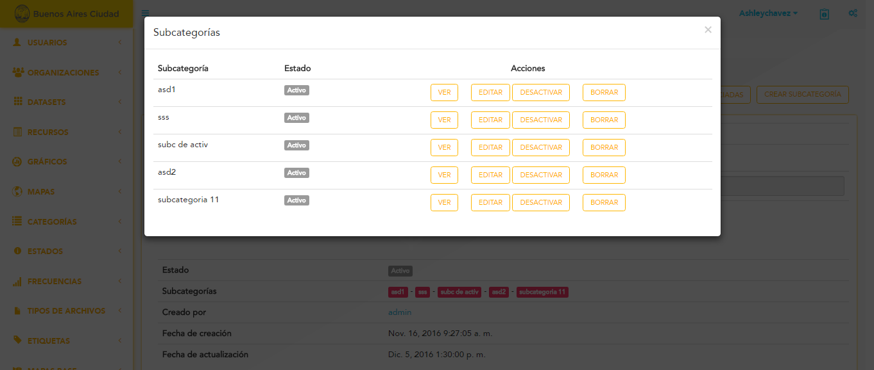**f)**

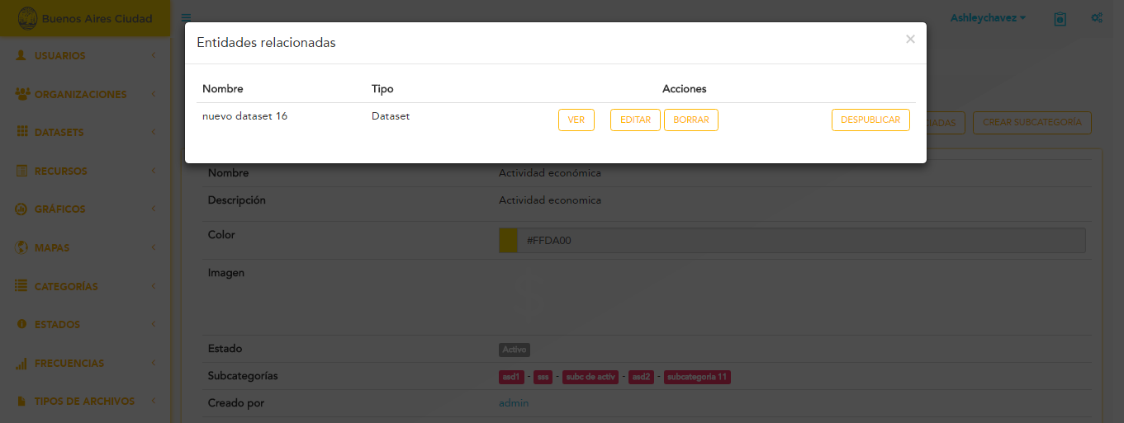**g)**

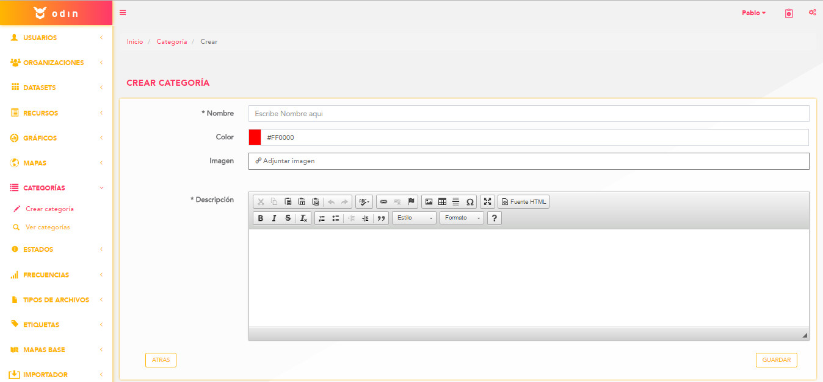**h)**

Al seleccionar la opción “Crear Categoría” el usuario podrá:

* Crear una nueva categoría **(Mockup h)**

Los campos a completar son:

* Nombre: nombre de la categoría
* Color: color que identificará a la categoría en el frontend
* Imagen: Imagen que identificará a la categoría en el frontend
* Descripción: Descripción de la categoría

Consideraciones:

* Los campos “Nombre” y “Descripción” son obligatorios, por ende, no pueden ser nulos.
* Al crearse la categoría, se toma el id del usuario de la sesión para ser almacenado en la base. (createdBy = id de usuario creador)
* Al crearse la categoría, la fecha y hora de creación se toman del sistema (Timestamp).
* La Categoría sea crea con el estado “Activo”.
* No puede crearse una Categoría cuyo nombre ya se encuentre asociado a otra Categoría. El nombre debe ser único.

**Importante:**

* Sólo se permite subir una imagen con extensión .svg

El usuario puede confirmar los cambios o cancelar la acción. De la única manera que se cambian los datos anteriormente ingresados es mediante la confirmación de la acción. Cualquier otra acción descarta las modificaciones. Si elige cancelar la acción (botón atrás), vuelve a la pantalla anterior. Si elige confirmar la acción (botón guardar), Se muestra el listado de Categorías.

Crear subcategoría: Al seleccionar la opción “Crear Subcategoría” el usuario deberá completar los mismos campos que en la opción de “Crear Categoría”. Las acciones asociadas a las subcategorías son las mismas mencionadas anteriormente en “Categorías”.

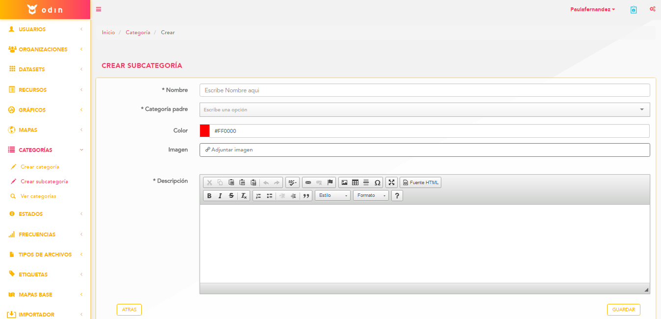

# casos de uso

## Caso de uso << Visualizar, crear, editar, activar, desactivar y borrar una Categoría>>

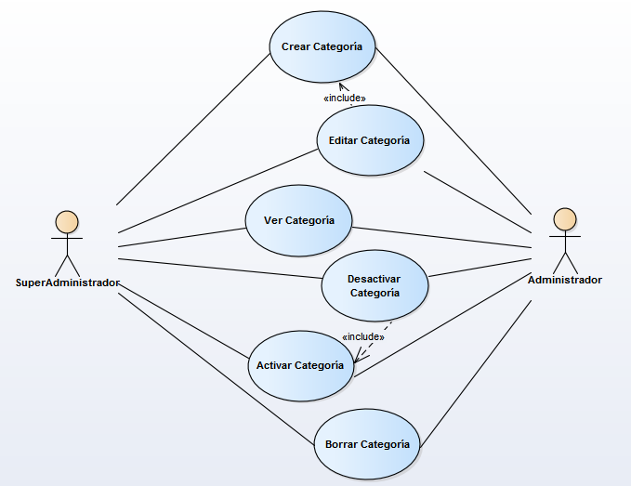

|  |  |  |  |  |
| --- | --- | --- | --- | --- |
| Caso de Uso | | | Crear Categoría | CU 01 |
| Descripción | | | Este caso de uso permite la creación de una nueva categoría que identifica a uno o más recursos. | |
| Actores | | | SuperAdministrador y Administrador | |
| Requisitos Asociados | | | Los usuarios SuperAdministrador y Administrador pueden crear categorías | |
| Precondición | | | El SuperAdministrador/Administrador deben registrarse | |
| Curso Normal | | | | |
| Paso | Acción | | | |
| 1 | El SuperAdministrador/Administrador crea una nueva categoría. | | | |
| 2 | El SuperAdministrador/Administrador completa todos los campos solicitados. | | | |
| 3 | El sistema guarda todos los campos ingresados. | | | |
| 4 | El caso de uso finaliza cuando se completó el proceso. | | | |
| Postcondición | | La categoría fue creada y su estado es activo. | | |
| Cursos alternos o excepcionales | | | | |
| 1.1 | El superAdministrador/administrador no puede crear una nueva categoría que ya se encuentre registrada. Es decir, los nombres de las categorías son únicos. | | | |
| 2.1 | El superAdministrador/administrador no completa los campos obligatorios. El sistema no dejará continuar el proceso, mostrando el mensaje correspondiente. | | | |

|  |  |  |  |  |
| --- | --- | --- | --- | --- |
| Caso de Uso | | | Editar categoría | CU 02 |
| Descripción | | | Este caso de uso permite la modificación de algún campo de una categoría determinada que identifica a uno o más recursos. | |
| Actores | | | SuperAdministrador y Administrador | |
| Requisitos Asociados | | | Los usuarios SuperAdministrador/Administrador pueden editar categorías | |
| Precondición | | | El SuperAdministrador/Administrador debe registrarse.  La categoría debe existir | |
| Curso Normal | | | | |
| Paso | Acción | | | |
| 1 | El SuperAdministrador/Administrador busca la categoría que quiere editar. | | | |
| 2 | El SuperAdministrador/Administrador modifica todos los campos que quiere editar. | | | |
| 3 | El sistema guarda todos los cambios realizados. | | | |
| 4 | El caso de uso finaliza cuando se completó el proceso. | | | |
| Postcondición | | La edición no cambia el estado en el que esté. Si estaba activa queda en ese mismo estado y viceversa. | | |
| Cursos alternos o excepcionales | | | | |
| 1.1 | El SuperAdministrador/Administrador busca por medio del buscador. Si no encuentra la categoría deseada, el sistema mostrará el mensaje correspondiente. | | | |
| 2.1 | El SuperAdministrador/Administrador no completa los campos obligatorios. El sistema no dejará continuar el proceso, mostrando el mensaje correspondiente. | | | |

|  |  |  |  |  |
| --- | --- | --- | --- | --- |
| Caso de Uso | | | Desactivar categoría | CU 03 |
| Descripción | | | Este caso de uso permite la eliminación lógica de una categoría que identifica a uno o más recursos. | |
| Actores | | | SuperAdministrador/Administrador | |
| Requisitos Asociados | | | Los usuarios SuperAdministrador/Administrador pueden desactivar categorías | |
| Precondición | | | El SuperAdministrador/Administrador debe registrarse.  La categoría debe existir.  La categoría debe estar Activa. | |
| Curso Normal | | | | |
| Paso | Acción | | | |
| 1 | El SuperAdministrador/Administrador busca la categoría que quiere desactivar. | | | |
| 2 | El SuperAdministrador/Administrador elimina lógicamente la categoría deseada. | | | |
| 3 | El sistema guarda todos los cambios. | | | |
| 4 | El caso de uso finaliza cuando se completó el proceso. | | | |
| Postcondición | | La categoría queda como inactiva. Se elimina lógicamente | | |
| Cursos alternos o excepcionales | | | | |
| 1.1 | El SuperAdministrador/Administrador busca por medio del buscador. Si no encuentra la categoría deseada, el sistema mostrará el mensaje correspondiente. | | | |
| 1.2 | El SuperAdministrador/Administrador encuentra la categoría buscada. La categoría está como inactiva. No puede eliminarlo lógicamente. Sólo podrá activarla. | | | |
| 2.1 | Si la categoría no tiene ninguna relación, podrá ser eliminada físicamente. | | | |

|  |  |  |  |  |
| --- | --- | --- | --- | --- |
| Caso de Uso | | | Activar categoría | CU 04 |
| Descripción | | | Este caso de uso permite la activación de una categoría que identifica a uno o más recursos. | |
| Actores | | | SuperAdministrador/Administrador | |
| Requisitos Asociados | | | Los usuarios SuperAdministrador/Administrador pueden activar categorías | |
| Precondición | | | El SuperAdministrador/Administrador debe registrarse.  La categoría debe existir y estar inactiva | |
| Curso Normal | | | | |
| Paso | Acción | | | |
| 1 | El SuperAdministrador/Administrador busca la categoría que quiere activar. | | | |
| 2 | El SuperAdministrador/Administrador activa la categoría deseada. | | | |
| 3 | El sistema guarda todos los cambios. | | | |
| 4 | El caso de uso finaliza cuando se completó el proceso. | | | |
| Postcondición | | La categoría quedará como activa. | | |
| Cursos alternos o excepcionales | | | | |
| 1.1 | El SuperAdministrador/Administrador busca por medio del buscador. Si no encuentra la categoría deseada, el sistema mostrará el mensaje correspondiente. | | | |
| 1.2 | El SuperAdministrador/Administrador encuentra la categoría buscada. La categoría está como activa. No puede activarla. Sólo la podrá desactivar. | | | |

|  |  |  |  |  |
| --- | --- | --- | --- | --- |
| Caso de Uso | | | Ver categoría | CU 05 |
| Descripción | | | Este caso de uso permite la visualización de todos los campos de una categoría que identifica a uno o más recursos. | |
| Actores | | | SuperAdministrador/Administrador/Invitado | |
| Requisitos Asociados | | | Los usuarios SuperAdministrador/Administrador/Invitado podrán visualizar una categoría. | |
| Precondición | | | El SuperAdministrador/Administrador/Invitado debe registrarse.  La categoría debe existir | |
| Curso Normal | | | | |
| Paso | Acción | | | |
| 1 | El SuperAdministrador/Administrador/Invitado busca la categoría que quiere visualizar. | | | |
| 2 | El SuperAdministrador/Administrador/Invitado visualiza los campos de la categoría deseada. | | | |
| 3 | El caso de uso finaliza cuando se completó el proceso. | | | |
| Postcondición | | Las características de la categoría no se modifican | | |
| Cursos alternos o excepcionales | | | | |
| 1.1 | El SuperAdministrador/Administrador/Invitado busca por medio del buscador. Si no encuentra la categoría deseada, el sistema mostrará el mensaje correspondiente. | | | |

|  |  |  |  |  |
| --- | --- | --- | --- | --- |
| Caso de Uso | | | Eliminar/Borrar categoría | CU 05 |
| Descripción | | | Este caso de uso permite eliminar físicamente una categoría que identifica a uno o más recursos. | |
| Actores | | | SuperAdministrador/Administrador | |
| Requisitos Asociados | | | Los usuarios SuperAdministrador/Administrador podrán eliminar una categoría. | |
| Precondición | | | El SuperAdministrador/Administrador debe registrarse.  La categoría debe existir  La categoría no debe tener ninguna relación con otra entidad. | |
| Curso Normal | | | | |
| Paso | Acción | | | |
| 1 | El SuperAdministrador/Administrador busca la categoría que quiere eliminar. | | | |
| 2 | El SuperAdministrador/Administrador elimina físicamente la categoría deseada. | | | |
| 3 | El caso de uso finaliza cuando se completó el proceso. | | | |
| Postcondición | | La categoría deja de existir. Se elimina físicamente. | | |
| Cursos alternos o excepcionales | | | | |
| 1.1 | El SuperAdministrador/Administrador busca por medio del buscador. Si no encuentra la categoría deseada, el sistema mostrará el mensaje correspondiente. | | | |